- Автор дает согласие использовать данный ресурс только для ознакомления и проведения уроков.
- Нельзя присваивать себе авторство данного ресурса, даже если будут внесены изменения.
- Нельзя публиковать данный ресурс без согласия автора.
- В случае частичного использования ресурса, ссылка на источник обязательна.

Пояснительная записка
1. | Автор (ФИО, должность) | Кулакова Наталья Ивановна, учитель начальных классов
2. | Название ресурса | Домино «Учимся читать_3»
3. | Вид ресурса | Дидактическая игра
4. | Предмет, УМК | Обучение чтению, любой
5. | Цель и задачи ресурса | Создать условия для отработки навыка чтения двусложных слов, обогащения словарного запаса.
6. | Возраст учащихся, для которых предназначен ресурс | 1 класс
7. | Программа, в которой создан ресурс | Microsoft PowerPoint
8. | Методические рекомендации по использованию ресурса | Карточки распечатать на плотной бумаге, разрезать. Материал предназначен учителям начальных классов, дефектологам, воспитателям детских садов, родителям.  Предназначен для фронтальной, групповой или индивидуальной работы (коррекционной работы).  Это домино создано специально для легкого и увлекательного обучения чтению. Игрок должен разместить карточку так, чтобы на оказавшихся рядом клеточках были написаны части одного слова и нарисована соответствующая картинка. Домино можно выкладывать в линию (рис1.), а можно совмещать с одним слогом несколько карточек домино (рис 2) .  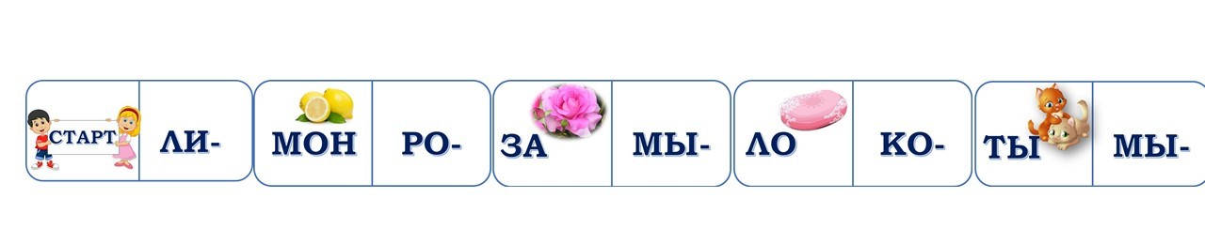  РИС. 1  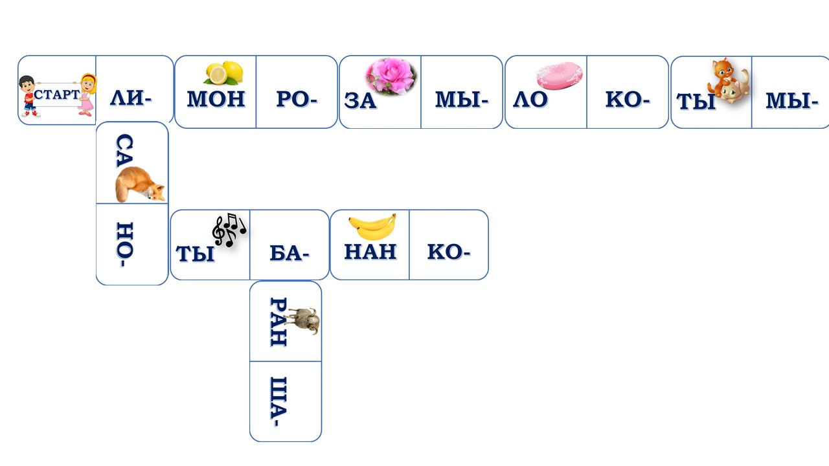  РИС.2
9. | Источники информации (обязательно!)
дети с табличкой https://i.pinimg.com/564x/c4/19/91/c4199176952e15f0d97ec80ba02f44f0.jpg
лимон https://www.menslife.com/upload/iblock/f57/vsya_polza_limona.jpg
роза https://upload.wikimedia.org/wikipedia/commons/thumb/f/f6/Manou_Meilland_P6022997.JPG/273px-Manou_Meilland_P6022997.JPG
мыло https://smekalo4ka.ru/wp-content/uploads/2018/07/mylo-2.png
коза http://pngimg.com/uploads/goat/goat_PNG13149.png
лиса http://pngimg.com/uploads/fox/fox_PNG23159.png
ноты http://img.lenagold.ru/n/nota/nota21.png
банан https://c7.hotpng.com/preview/575/426/540/cooking-banana-clip-art-banana.jpg
кони https://c7.hotpng.com/preview/999/204/901/horse-equestrian-show-jumping-clip-art-horse.jpg
муха https://c7.hotpng.com/preview/466/975/828/insect-fly-vecteur-euclidean-vector-vector-male-flies.jpg
роса https://img0.liveinternet.ru/images/attach/c/2//69/316/69316789_1295175078_fon.png
баран https://c7.hotpng.com/preview/724/68/956/5bbc29f344d9c.jpg
шары https://c7.hotpng.com/preview/348/662/539/balloon-clip-art-large-transparent-colorful-balloons-clipart.jpg
луна https://c7.hotpng.com/preview/66/490/488/cartoon-moon-moon.jpg
коты https://c7.hotpng.com/preview/596/319/679/sphynx-cat-kitten-puppy-cuteness-clip-art-big-cat-kitten.jpg
мышь https://c7.hotpng.com/preview/713/24/982/rat-mouse-rodent-clip-art-vector-cartoon-mouse.jpg
мышь https://c7.hotpng.com/preview/541/501/144/mouse-macaroni-and-cheese-clip-art-mouse-with-cheese-clipart-cartoon.jpg
рыба https://c7.hotpng.com/preview/472/325/154/sushi-salmon-rainbow-trout-food-jumping-fish.jpg
сова https://c7.hotpng.com/preview/564/635/749/snowy-owl-bird-stock-photography-northern-white-faced-owl-standing-owl.jpg
пчела https://c7.hotpng.com/preview/357/880/29/bee-cartoon-illustration-carrying-honey-bees.jpg
дыня https://c7.hotpng.com/preview/722/691/703/honeydew-cantaloupe-canary-melon-galia-melon-charentais-melon-melon.jpg
соты https://c7.hotpng.com/preview/746/739/688/honey-bee-beehive-bumblebee-bee.jpg
батон https://pngimg.com/uploads/bread/bread_PNG2292.png
лупа https://c7.hotpng.com/preview/604/412/897/magnifying-glass-magnification-computer-icons-loupe-zoom-lens-magnifying.jpg

